Cómo diseñar futuros más que humanos

Introducción

Al principio de Macbeth, la obra de teatro de Shakespeare, el protagonista se encuentra con tres brujas mientras camina por el páramo. Las brujas son tres seres sobrenaturales que predicen que Macbeth será el rey de Escocia y su profecía pone en marcha una serie de acontecimientos que conducen a la perdición de Macbeth y a la muerte de muchas personas.

La profecía de las brujas suscita preguntas, pero no sobre si realmente se puede predecir el futuro, sino, más bien, acerca de la naturaleza del libre albedrío y sobre si la profecía influyó en las acciones de Macbeth. Esta escena de Macbeth sirve para ilustrar tanto el posible poder de presentar una visión futura atractiva como que este tipo de prácticas se deben llevar a cabo con precaución.

Se podría decir que el diseño es una disciplina que siempre se preocupa por el futuro, como afirmó Berry [1978]:
«Las visiones del futuro son muy importantes para los diseñadores porque estos deben imaginarse tanto las condiciones que existirán en el futuro cuando se utilicen sus diseños en la práctica como la manera en que la creación de su nuevo diseño cambiará dichas condiciones».

Sin embargo, crear estas visiones no es tarea fácil, como afirman Reeves, Goulden y Dingwall [2016]:
«Todos los diseñadores tienen que lidiar con la incognoscibilidad del futuro. Los objetos que se diseñan aquí y ahora se utilizarán en algún futuro en condiciones que su creador no puede conocer ni controlar [...] incluso los actos más triviales se pueden desbaratar si no se obtienen los resultados esperados».

Si bien tiene en cuenta esta dificultad, este capítulo trata de cómo el diseño puede trascender la atención en productos y servicios futuros, y lidiar con problemas terribles como el cambio climático, ahora y en el futuro. Para conseguirlo, el diseño como disciplina debe cambiar su práctica, como explica Tony Fry [2020]:
«Para lograr un auténtico cambio transformativo, el diseño tiene que devenir futurizo».

Este cambio está representado por la futurización del diseño, que, como práctica, no se ocupa de crear futuros productos y servicios específicos, sino de lidiar con la incognoscibilidad del futuro y fomentar un diálogo sobre las condiciones futuras (económica, social, medioambiental, etc.) que surgirán y si son deseables para determinadas partes interesadas. Las partes interesadas que se suelen tener en cuenta son humanas y las no humanas rara vez se incluyen en el proceso. Esto supone un problema, ya que la realidad es que todos los aspectos de nuestra vida existen dentro de conjuntos complejos de cosas humanas y no humanas que actúan en relaciones interdependientes, pero, con frecuencia, con perspectivas independientes [Coulton y Lindley, 2019]. En este capítulo ofrezco un encuadre más que humano alternativo, empezando por un debate sobre las perspectivas de futurización actuales dentro del diseño.

Futurización del diseño

Cuando se crean futuros potenciales, una estrategia inicial que se utiliza a menudo es el cono de futuros, popularizado por Joseph Voros [2003] (aunque hay definiciones similares previas, particularmente la de Hancock y Bezold [1994]), una versión del cual se muestra en la figura 1. El cono presenta la futurización como la creación de escenarios basados en los adjetivos probable, plausible y posible, en muchos casos con la adición de preferible. Como estos adjetivos son subjetivos, son susceptibles de interpretación, pero se podrían considerar como: posible, que podría llegar pasar; plausible, que puede pasar; y probable, que presumiblemente pasará. El cono se ha puesto en duda cada vez más [Stead y Coulton, 2022] por varias razones, que detallo a continuación. Preferible, que el usuario del cono puede colocar dentro de cualquiera de los demás adjetivos, se considera que fomenta principalmente la perspectiva privilegiada del Norte global (GN, por sus siglas en inglés) [Martins, 2014]. Esto es evidente dentro de la larga historia del diseño de futuros, que probablemente adquiriera protagonismo a través de acontecimientos del GN, llamados de manera variopinta ferias mundiales, exposiciones internacionales, bienales, etc., que surgieron en el siglo XIX y se utilizaron para presentar el poderío técnico de ciertos países del GN al resto del mundo y destacar su capacidad de ayudar a ofrecer dichos futuros. Las visiones del futuro subsiguientes a menudo fueron desarrolladas, y lo siguen siendo, bajo el auspicio de corporaciones tecnológicas. Estas visiones han recibido el apodo de mundos de vapor (vapourworlds) como extensión de la noción de vapourware [Coulton y Lindley, 2017], un término empleado para designar software y hardware que han sido anunciados, y a veces incluso promocionados, pero que nunca han llegado a producirse, mientras que los mundos de vapor están cargados del discurso de que estas empresas ofrecen la puerta a futuros impulsados por la tecnología eficientes, deseables y benignos.
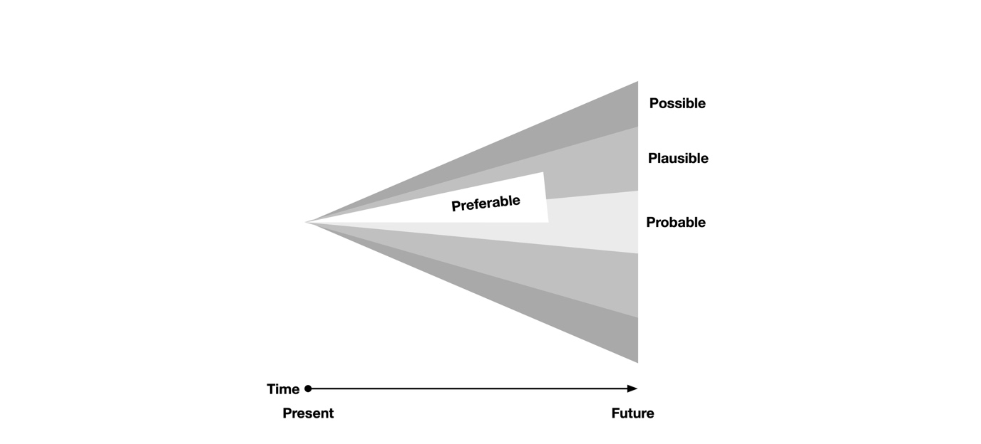
Preferible
Posible
Plausible
Probable
Tiempo
Presente
Futuro
Figura 1: Creado por varios autores, pero principalmente atribuido a Voros [2003]

Por ejemplo, cuando General Motors patrocinó al diseñador Norman Bel Geddes para que creara Futurama para la Feria Mundial de Nueva York de 1939, esta transportó a los visitantes por un diorama enorme de una sección ficticia de los Estados Unidos. A Futurama se le atribuye ampliamente el hecho de haber presentado al público estadounidense el concepto de una red de autopistas que conectaban la nación y que, así, permitían viajar de forma rápida y eficiente. Describía un futuro plausible y deseable, marcando pautas, e influyó considerablemente en las políticas de transporte y planificación. Al dejar entrever un futuro desconocido, pero deseable, la exposición influyó en cómo toda una nación veía el producto que probablemente acabó por definir los Estados Unidos del siglo XX: el automóvil. Este tipo de futuro afirmativo corporativo ha devenido extremadamente frecuente en relación con las tecnologías digitales y, concretamente, con lo que Dourish y Bell [2011] describieron como el mito de la computación ubicua. El mito, como ellos lo describen, gira en torno a las historias que motivan y celebran el desarrollo de nuevos futuros tecnológicos, concretamente las visiones grandiosas de transformación social que proporciona la innovación tecnológica. El mito se siente incómodo junto al desorden, la inconmensurable complejidad de la vida cotidiana y las realidades prácticas con las que debe lidiar y enfrentarse el mito si quiere superar su promesa. Por lo tanto, el mito y el desorden coexisten en una relación dialéctica y esta coexistencia crea fricciones, tensiones y contradicciones que hay que resolver para que el mito se haga realidad. Esta problematización de los futuros afirmativos me hace sugerir que preferible debería ser una cuestión crítica con la que los diseñadores se desafíen a sí mismos continuamente en la actividad de diseño y no simplemente el objetivo definitivo del diseño. Además, hay la implicación de que fuera del cono está la región de la imposibilidad, que probablemente tienda a mantener el statu quo y, como diseñadores, también debemos ser capaces de considerar lo radical y pensar en cómo convertir algo que parece imposible ahora en el nuevo posible [van Amstel, 2023].

Otro aspecto problemático significativo de este cono es que da por hecha una aceptación colectiva del GN de una historicidad y nociones del tiempo particulares a la hora de desarrollar futuros. El único punto que representa la supuesta realidad presente aceptada no tiene en cuenta cómo están implicados la historia, las creencias, los valores y la ficción en distintas construcciones culturales de las realidades pasadas, presentes y futuras. El cono de futuros se presenta de tal forma que sugiere una consideración universalmente aceptada del presente, sin influencia alguna de nuestra historia percibida ni de cómo las representaciones ficticias del mundo contribuyen a favorecer ciertas cosmovisiones. Por lo tanto, el cono, en el fondo, encarna la noción de una ontología del mundo mundial (One-World World o OWW) [Law, 2015]. Para combatir la visión del OWW, este capítulo se inspira en la obra de Gonzatto, et al. [2013], que parte de una caracterización de la historicidad basada en la obra del filósofo brasileño Álvaro Vieira Pinto, que abarca la noción de tiempo existencial o, dicho de otra forma, la construcción social del tiempo a través de la historicidad:
«Esta temporalidad es subjetiva y objetiva a la vez porque conforma experiencias y condiciones materiales para la producción de la existencia. Como tal, no se despliega como una línea de acción simple, sino como un desafío existencial que implica elecciones, decisiones, dilemas éticos, contradicciones y política tanto como construir, crear, transformar y hacer» [van Amstel y Gonzatto, 2022].
Esto guarda relación con el escrito de Arturo Escobar [2018] sobre reconocer las distintas experiencias vividas de los individuos y las comunidades de todo el mundo, lo que se traduce en un requisito de considerar una pluralidad de diferentes perspectivas sobre pasados, presentes y futuros dentro de nuestros procesos de diseño: «[...] transición de la hegemonía de la ontología del mundo mundial de la modernidad a un pluriverso de configuraciones socionaturales» [ibidem].

Si bien el diseño de futuros puede ayudar a destacar las posibles ventajas de futuros concretos, cabe reconocer que también funciona en tándem con la desfuturización (defuturing). Como mencionábamos antes, las visiones corporativas normalmente presentan futuros que invocan un discurso que sugiere que los productos y servicios de la organización en cuestión están creando futuros inevitables (o lo harán pronto). Tony Fry [1999] hace hincapié en el papel activo que desempeñan los diseñadores a la hora de producir tales futuros a través del diseño y la implementación de los productos y servicios que creamos, y que dichos futuros podrían resultar ser extremadamente indeseables. Sostiene que lo hacemos porque:
«Básicamente, actuamos para desfuturizar porque no entendemos cómo los valores, el conocimiento, los mundos y las cosas que creamos siguen diseñando después de haberlos diseñado y hecho» [ibidem].

La observación de Fry encarna gran parte de este argumento hacia un encuadre más que humano y enfatiza que los diseñadores deben ampliar sus perspectivas a la hora de considerar un desafío de diseño particular, como se habla en el apartado siguiente.

Diseño más que humano

En los enfoques de diseño centrado en las personas, el ser humano (a menudo considerado como el usuario) y la tarea que desea llevar a cabo se colocan en el centro del proceso de diseño y de la actividad de diseño consiguiente. Este enfoque a menudo prioriza la simplicidad dentro de la interacción, lo cual suele conducir al ofuscamiento deliberado de las mayores implicaciones de llevar a cabo la actividad, como los impactos sociales o los efectos medioambientales, ya que esto no se considera necesario para realizar una tarea concreta. Esto se ha traducido en un llamamiento a adoptar un enfoque de diseño más que humano. Si bien añadir este complemento implica una crítica del centrismo humano, no se extiende a todo el diseño centrado en las personas ni a todos los proyectos basados en el diseño centrado en las personas. Más bien, el objetivo es destacar la necesidad de que los diseñadores pasen de concentrarse principalmente en el ser humano individual a lo que se puede considerar como adoptar una pluralidad de perspectivas, tanto humanas como no humanas. A través de este marco, una acción efectuada por un individuo se presenta dentro del contexto de su pertenencia a una comunidad de numerosas cosas distintas, humanas y no humanas. Por ejemplo, un ser humano que interactúa con una especie de producto o servicio conectados en red consideraría más que esta interacción y ampliaría la consideración de diseño a todos los no humanos, que podrían incluir algoritmos, seres humanos, datos, modelos de negocio normativas, clima, biosfera, virus, etc. Esto es lo que se describe en este capítulo como perspectiva más que humana.

El término más que humano parece surgir en el campo de la geografía cultural [Whatmore 2006] y ha ganado relevancia por el trabajo fundamental de la antropóloga Anna Tsing y su concepto de noticing (darse cuenta) [2015], donde se ha empleado para fomentar un cambio de perspectivas de futuros por llegar antropocéntricas y ampliamente estereotipadas a una que reconozca nuestras relaciones con y dentro de conjuntos complejos de cosas humanas y no humanas en el presente.

El enfoque particular de diseño más que humano que adopta este capítulo se basa en filosofías poshumanistas contemporáneas, particularmente la ontología orientada a objetos (OOO), como la caracterizan Graham Harman [2011], Timothy Morton [2013] e Ian Bogost [2012]. La premisa fundamental que unifica estas caracterizaciones es el rechazo del correlacionismo, que consiste en la propuesta de que las perspectivas obtenidas por mentes y cuerpos humanos no son las únicas que vale la pena considerar. Esta visión representa una ontología plana en la que los «humanos ya no son monarcas del ser, sino que están entre seres, enredados en seres e implicados en otros seres» [Bryant, 2011]. Se podría decir que esto también allana las estructuras de poder, pero cabe mencionar que «todas las cosas existen por igual, pero no existen igualmente» [Bogost, 2012]. Bogost ilustra este punto tomando como base el videojuego E. T. The Extra Terrestrial. En su examen de lo que el juego es fundamentalmente, Bogost menciona que es tanto un cartucho de juego físico, la información digital en el cartucho y un conjunto de reglas del juego y esquemas de puntos que devienen manifiestos cuando el cartucho es interpretado por el ordenador, mostrado en la pantalla y entendido por el jugador. El objeto al que nos referimos como E. T. The Extra Terrestrial es todos estos elementos, pero, si nos concentramos en uno solo de ellos, los que no están dentro de nuestro campo de visión son menos relevantes temporalmente. Todas estas facetas existen, pero no existen igualmente y el cómo depende de qué aspecto del propio universo diminuto del objeto del juego consideremos en cada momento. El requisito de las visiones inspiradas en la OOO permite orientarse y reorientarse a objetos relacionados, pero independientes, y es, quizá, la invocación pragmática del concepto de John Law de desorden [2004], que, por su parte, es un principio rector de cómo aplicar una teoría perfecta a un mundo esencialmente imperfecto. De esta manera, la OOO adopta claramente consideraciones similares a la teoría del actor-red [Yaneva, 2009] en términos de relacionalidad y poder actantes. La principal diferencia es que la OOO permite considerar una visión de objeto potencialmente internalizada desde su propia perspectiva [Lindley et al., 2020].

Más allá del rechazo del correlacionismo, la interpretación de la OOO que se presenta aquí está extremadamente influenciada por las discusiones de Ian Bogost sobre fenomenología alienígena, que es particularmente accesible y relevante para la investigación basada en el diseño, sin duda porque Bogost se describe a sí mismo como diseñador-filósofo [2012]. Bogost utiliza una serie de neologismos relacionados con la OOO, como operaciones unitarias, ontologías diminutas (el debate sobre E. T. The Extra Terrestrial es un ejemplo de esto), carpintería y ontografía. Este último es particularmente útil cuando se habla de diseño para conjuntos humanos y no humanos. La adopción de la ontografía de Bogost es una estrategia que expone las operaciones individuales de un objeto y sus relaciones interobjeto: «La ontografía es una práctica que expone los acoplamientos y abismos entre unidades, donde la revelación invita a la especulación» [Morton, 2013]. Esto se corresponde con la consideración de Karen Barad de agencia, no como propiedad, sino como algo que surge de lo enredadas que las agencias se relacionan entre sí [2007].

Para ilustrar estos conjuntos de posibles futuros, podemos crear ontografías especulativas [2022] para dar cabida a consideraciones más allá de las que se suelen plantear en el diseño centrado en las personas. Tomemos como ejemplo el servicio de entrega de último tramo que propone el fabricante de neumáticos Continental (https://youtu.be/v3g5xp5Kr2g). La empresa trabajó con ANYbotics para presentar una visión de las entregas de último tramo combinando robots con patas autónomos con lanzaderas sin conductor en la feria Consumer Electronics Show de 2019. Aunque era una especulación, se basaba en tecnologías actuales y del futuro próximo, y presentaba un tropo corporativo conocido del futuro impecable y eficiente [Coulton y Lindley, 2017] del que hablábamos antes. Se ha creado una posible ontografía de este sistema, que se muestra en la figura 2, para ilustrar algunas de las posibles perspectivas internas entre objetos y dentro de ellos que los diseñadores podrían tener en cuenta. Por ejemplo, el punto A representaría el típico enfoque centrado en las personas, con el foco puesto en la interacción entre el usuario, la interfaz de compra y el dron. No se consideraría necesario revelar el resto del sistema porque no está directamente asociado con la tarea. El punto B incluiría la consideración del impacto medioambiental tanto en la creación como en el uso. El punto C podría representar una consideración del derecho a reparar si la legislación actual se ampliara en el futuro.

Si bien esta visualización no pretende ser un esquema exhaustivo, estas ontografías sirven como punto de partida que nos permiten formular preguntas que van más allá de la superficie de la perspectiva centrada en las personas, es decir, en este caso, una manera más eficiente de entregar paquetes. Por otro lado, las ontografías nos permiten tener en cuenta perspectivas alternativas, como el carbono incorporado de este sistema, su impacto medioambiental, el uso energético, el consumo de recursos naturales y la logística. Como alternativa, podría revelar respuestas a preguntas como: ¿qué datos recoge el servicio? ¿Cómo se utilizan los datos? ¿Quién tiene acceso a ellos? La ontografía especulativa proporciona una manera muy útil de cuestionar de forma crítica los futuros tecnológicos propuestos para las tecnologías emergentes.

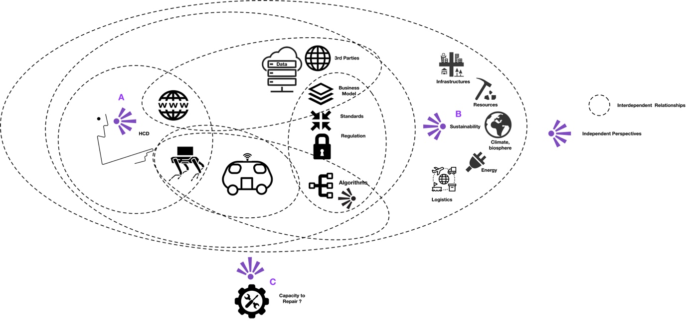
DCP
Datos
Terceros
Modelo de negocio
Normas
Reglamento
Algoritmos
Infraestructuras
Recursos
Sostenibilidad
Clima, biosfera
Energía
Logística
¿Capacidad de reparar?
Relaciones interdependientes
Perspectivas independientes

Figura 2: Ontografía especulativa de un sistema de entrega de último tramo con drones

Futuros más que humanos

Después de analizar las prácticas actuales de futurización del diseño y la problematización del uso de los futuros de Voros, en la figura 3 se presenta una estrategia de encuadre alternativa. Este encuadre enfatiza la creación de un nuevo posible presente (al fin y al cabo, es el único punto en el que realmente se pueden inducir cambios) influenciado por percepciones de pasado, futuro, historias, realidades, valores y creencias, y que se puede concebir una pluralidad de futuros para cosas tanto humanas como no humanas. Mediante este diseño de encuadre, los futuristas podrían abordar tanto la pregunta formulada por Laura Forlano en un artículo de blog de 2021 sobre cómo dirigirnos a «¿Futuros negros? ¿Futuros feministas? ¿Futuros queer? ¿Futuros trans? ¿Futuros discapacitados? ¿Futuros de la clase trabajadora? ¿Futuros asiáticos? ¿Futuros indígenas? ¿Y futuros multiespecie?» como los futuros desde las perspectivas de algoritmos, modelos de negocios, reglamentos, etc.

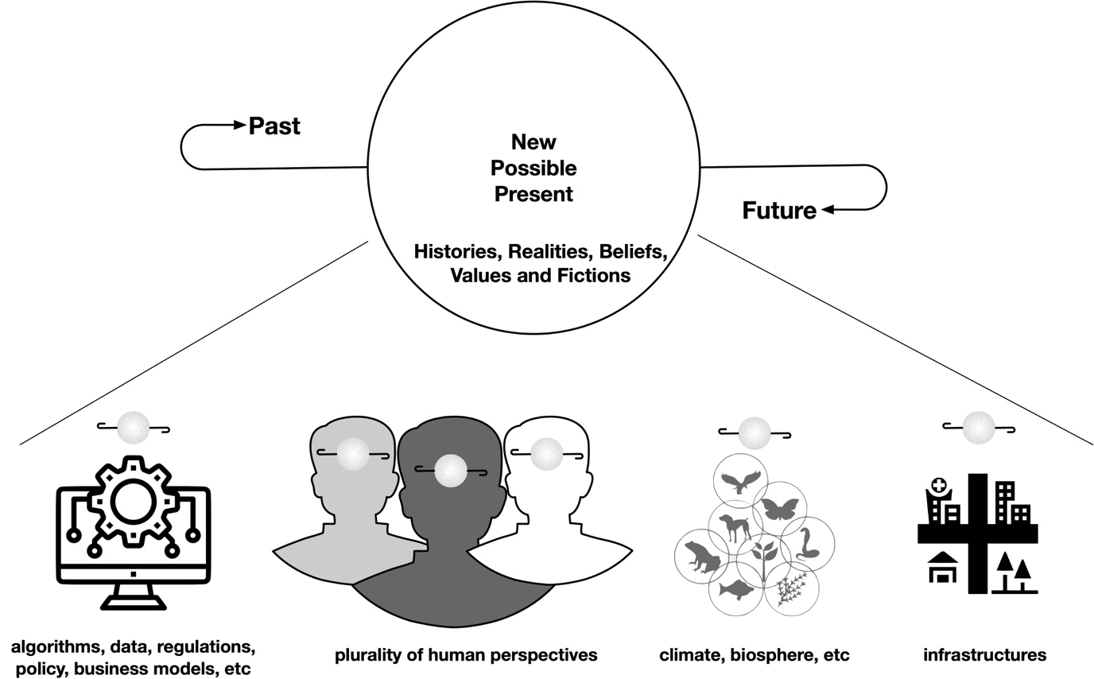
Pasado
Nuevo
posible
presente
Futuro
Historias, realidades, creencias, valores y ficciones
Algoritmos, datos, reglamentos, políticas, modelos de negocio, etc.
Pluralidad de perspectivas humanas
Clima, biosfera, etc.
Infraestructuras

Figura 3: Estrategia de encuadre para futuros más que humanos
Conclusiones

El análisis de este capítulo pretende destacar que todos los aspectos de nuestra vida son enredos de cosas humanas y no humanas, y que se necesitan perspectivas de diseño que trasciendan las perspectivas unidimensionales del diseño centrado en las personas para proporcionar contrastes útiles. El diseño más que humano pretende brindar esta trascendencia basándose en la filosofía poshumanista y, en particular, la OOO. Si bien la OOO se puede aplicar de muchas maneras, la ontografía especulativa se presenta como un medio específico de practicarla en un contexto de diseño. Alineamos este pensamiento con el movimiento del diseño de futuros, concretamente reinventando una manera de encuadrar futuros que vaya más allá de los límites del cono de futuros y que permita a los diseñadores manifestar futuros que no estén simplemente habitados por uno o varios usuarios, sino uno que esté habitado por muchos usuarios (algunos de los cuales puede que no sean humanos).

El diseño más que centrado en las personas es un espacio experimental cambiante, por lo que los argumentos que se exponen en este capítulo también son experimentales. Si bien la manera de abordar las ideas presentadas es variable, lo que es seguro es que vivimos en un mundo interconectado y más que humano, y que nos enfrentamos a un abanico cada vez más grande de problemas terribles. Para citar una frase basada en el mantra del solarpunk, «deberíamos practicar un diseño más que humano porque la única otra opción es la negación o la desolación» [2023].

Referencias

- Berry, David J. "Man-made futures: Readings in society, technology and design: edited by Nigel Cross, David Elliott and Robin Roy, London, Hutchinson Educational in association with The Open University Press, 1974." (1975): 69-71.
- Fry, Tony. "Futuring Design Education for a Future." Open Arts Journal 9 (2020).
- Reeves, Stuart, Murray Goulden, and Robert Dingwall. "The future as a design problem." Design Issues 32.3 (2016): 6-17.
- Coulton, Paul, and Joseph Galen Lindley. "More-than human centred design: Considering other things." The Design Journal22.4 (2019): 463-481.
- Voros, Joseph. "A generic foresight process framework." foresight 5.3 (2003): 10-21.
- Hancock, Trevor, and Clement Bezold. "Possible futures, preferable futures." The Healthcare Forum Journal. Vol. 37. No. 2. 1994.
- Stead, Michael, and Paul Coulton. "Sustainable Technological Futures: Moving beyond a One-World-World Perspective." Nordic Human-Computer Interaction Conference. 2022.
- Prado de O Martins, Luiza. "Privilege and oppression: towards a feminist speculative design." Proceedings of the Design Research Society Conference 2014 (DRS’14). 2014.
- Coulton, Paul, and Joseph Lindley. "Vapourworlds and design fiction: the role of intentionality." The Design Journal 20.sup1 (2017): S4632-S4642.
- Dourish, Paul, and Genevieve Bell. Divining a digital future: Mess and mythology in ubiquitous computing. Mit Press, 2011.
- Van Amstel, Fredrick MC. "Designing between the possible and the impossible, online blog." 2024, last accessed 0602/2025.
- Law, John. "What's wrong with a one-world world?." Distinktion: Scandinavian Journal of Social Theory 16.1 (2015): 126-139.
- Gonzatto, Rodrigo Freese, Frederick MC Van Amstel, Luiz Ernesto Merkle, and Timo Hartmann. "The ideology of the future in design fictions." Digital creativity 24, no. 1 (2013): 36-45.
- Van Amstel, Frederick MC, and Rodrigo Freese Gonzatto. "Existential time and historicity in interaction design." Human–Computer Interaction 37.1 (2022): 29-68.
- Fry, Tony. A new design philosophy: an introduction to defuturing. unsw Press, 1999.
- Whatmore, Sarah. "Materialist returns: practising cultural geography in and for a more-than-human world." Cultural geographies 13.4 (2006): 600-609.
- Tsing, Anna Lowenhaupt. The Mushroom at the End of the World: On the Possibility of Life in Capitalist Ruins. Princeton University Press. (2015).
- Harman, Graham. Guerrilla metaphysics: Phenomenology and the carpentry of things. Open Court, 2011.
- Morton, Timothy. Hyperobjects: Philosophy and Ecology after the End of the World. University of Minnesota Press (2013).
- Bogost, Ian. Alien phenomenology, or, what it's like to be a thing. U of Minnesota Press, (2012).
- Bryant, Levi. The Democracy of Objects. Open Humanities Press (2011).
- Law, John. After method: Mess in social science research. Routledge, 2004.
- Yaneva, Albena. "Making the social hold: Towards an actor-network theory of design." Design and Culture 1.3 (2009): 273-288.
- Lindley, Joseph, Haider Ali Akmal, and Paul Coulton. "Design research and object-oriented ontology." Open Philosophy 3.1 (2020): 11-41.
- Barad, Karen. Meeting the universe halfway: Quantum physics and the entanglement of matter and meaning. Duke University Press (2007).
- Pilling, Matthew, and Paul Coulton. "Shifting perspectives: a speculative ontographic approach." Proceedings of Cumulus Detroit (2022).
- Coulton, Paul, and Joseph Lindley. "Designing technology for More-Than-Human futures." The Routledge Companion to Design Research. Routledge, (2023). 112-125.

